Artificial Noise y Virtual Noise: Técnicas para estabilizar líneas DSL en entornos con alto nivel de ruido
Ponencia

José Luis Martínez Acedo, Orestes Perotas Hernández (Alcatel-Lucent España S.A.)

Abstract — La estabilidad de una línea DSL tiene un impacto enorme en la calidad de servicio percibida por el usuario. Una línea DSL inestable por una elevada diafonía de otras líneas adyacentes puede traducirse en una degradación del servicio e incluso en una interrupción del mismo. Sus efectos más inmediatos son la reducción en la cobertura de servicio, los altos costes operacionales por visitas y atención al cliente, la disminución del ingreso medio por usuario (ARPU), y el aumento del abandono de clientes o ‘churn’. La solución tradicional para estabilizar líneas consiste en aumentar el margen de ruido en las líneas afectadas con la consiguiente pérdida elevada de ancho de banda. Por el contrario las técnicas Artificial Noise (AN) para ADSL y Virtual Noise (VN) para VDSL2, inventadas por Alcatel-Lucent, permiten a los operadores estabilizar líneas DSL con una mínima reducción de ancho de banda. VN es parte del estándar VDSL (opcional) y funciona con cualquier dispositivo de cliente que soporta VN; sin embargo AN no requiere soporte específico en el equipo de cliente y funciona con cualquier modem ADSL instalado en planta. Alcatel-Lucent incluye ANVN en su línea de productos DSLAM en conjunción con Alcatel-Lucent Network Analyzer (NA), que es un sistema de gestión y análisis de líneas para soportar los despliegues basados en DSL y ANVN.

I. Introducción
La provisión de servicios de banda ancha a muy alta velocidad ha cambiado radicalmente el modo en el que los operadores despliegan servicios basados en DSL, acortando la longitud de los bucles de cobre. De esta manera surgen despliegues denominados Fiber-to-the-Node o Fiber-to-the-Building, en los que las líneas DSL es obviamente capaz de entregar banda ancha de muy alta velocidad (por ejemplo hasta 50 Mbit/s con VDSL2 en implantaciones FTTB). Sin embargo, estos nuevos servicios también traen consigo nuevos retos para la red de acceso.

Servicios ‘Triple Play’: nuevos retos para la Red y el Centro de Atención al Cliente
Los servicios ‘Triple Play’ (voz, datos y TV) imponen requisitos a la red mucho más exigentes que los servicios tradicionales de acceso a Internet: requieren mayor ancho de banda, menor retardo, mayor estabilidad de línea, y menor número de errores de transmisión. Efectivamente, el retardo es crítico para las aplicaciones de voz e interactivas, la tasa de errores tiene un gran impacto en la calidad de los servicios de video y la inestabilidad de la línea provoca graves interrupciones del servicio.

Otra característica de estos nuevos servicios es que la aparición de cualquier error se hace claramente visible. Mientras que las interrupciones de servicio pasan generalmente desapercibidas en los servicios tradicionales de acceso a Internet (por ejemplo, envío de correo electrónico, navegación por Internet, etc), incluso la interrupción más corta producirá una pérdida visible de señal de TV o la aparición de errores en la pantalla. Además los servicios de video se emplean durante mayores períodos de tiempo que el correo electrónico o la navegación por Internet, por lo que cualquier error es más fácilmente apreciado por el usuario. La aparición y persistencia de errores se convertirán automáticamente en reclamaciones en el Centro de Atención al Cliente, o incluso peor, pueden acabar en la pérdida del abonado en favor de otro proveedor de servicios.

Cómo mantener los Costes de Operación en despliegues DSL bajo control
La calidad media de un servicio percibida por un abonado puede verse afectada por un conjunto de factores, por ejemplo:
- Fallos en el cableado, tanto en el hogar como en la última milla (por ejemplo, contactos degradados, filtros no conectados, ramificaciones, etc).
- Problemas con el dispositivo de cliente, como errores de configuración o problemas de interoperabilidad.
- Problemas derivados de los despliegues mixtos, por interferencia entre bucles desde equipos remotos con bucles desde Central (CO/FTTN/FTTB).
- Inestabilidad de la línea, por aumentos de diafonía y ruido impulsivo (IN) producidos por fuentes externas que afectan al nivel de ruido existente en una línea DSL (errores y resincronizaciones).

Este artículo explica cómo dos nuevas técnicas — Artificial Noise y Virtual Noise (ANVN) — resuelven las inestabilidades de línea provocadas por diafonía y ruido impulsivo, garantizando una calidad de servicio óptima y reduciendo los costes de operación (menor número de problemas y reclamaciones de clientes).

II. CAUSAS TIPICAS DE INESTABILIDAD DE LÍNEAS

La principal causa de inestabilidad en una línea DSL es la interferencia de fuentes de ruido externas o de otras líneas DSL. Cuando el nivel de ruido supera el margen de ruido, la línea se convierte en inestable y se resincroniza. La solución tradicional, que consiste en la instalación de un mayor margen de ruido, hace que la línea sea más resistente al ruido, pero sacrificando ancho de banda.

Principios básicos de DSL
Un DSLAM transmite una señal con un determinado nivel de potencia (PSD transmitida) a través del bucle de cobre hacia el CPE. El bucle atenúa la PSD transmitida y el ruido recibido (RN) crece. La diferencia entre ambos es la Relación Señal Ruido (SNR). Para poder afrontar variaciones del ruido, los sistemas DSL definen un Margen de Ruido (NM), típicamente de 6 dB, por encima del ruido en el momento de la inicialización. La porción restante de SNR se convierte en ancho de banda utilizable. Este proceso se muestra en la Figura 1A. La atenuación de la señal transmitida depende de la longitud del bucle y como a menudo los operadores despliegan líneas con una limitación máxima de ancho de banda, el resultado es que el margen de ruido es menor para bucles largos, haciéndolos más vulnerables a las fluctuaciones del ruido que los bucles cortos (ver Figura 1B).

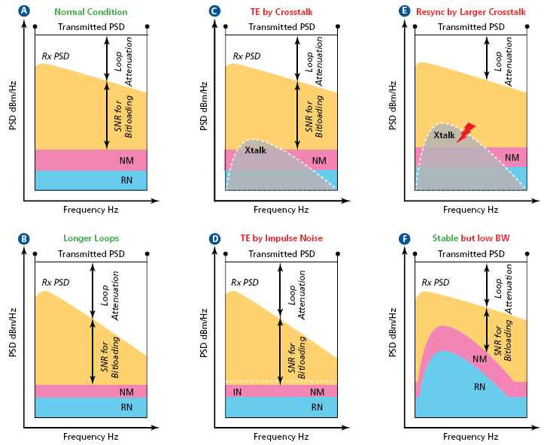

Figura 1. Tecnología DSL y problemas de inestabilidad (nota: el ruido se representa como una curva plana para simplificar las gráficas).

Los principales problemas asociados a un ruido excesivo son la elevada cantidad de errores de transmisión, y aún peor, resincronización de la línea. Un nivel moderado de errores de transmisión no es un problema grave para los servicios de acceso a Internet ya que los errores pueden corregirse mediante retransmisiones a nivel TCP. Sin embargo, como el video se ofrece habitualmente mediante UDP (sin retransmisiones), los errores de transmisión producen una distorsión visible sobre el video, como puede verse en la Figura 2.

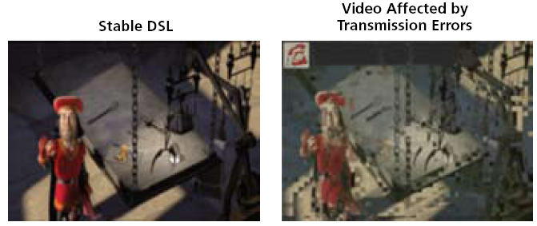
Figura 2. Distorsión visible (pixelado) debido a errores de transmisión

Una de las dos causas principales de errores de transmisión es la diafonía producida por otras líneas DSL existentes en el mismo mazo de pares que provoca un aumento repentino del ruido, (por ejemplo cuando se enciende un modem conectado a uno de los pares del mazo). En algunas frecuencias, esto puede producir un margen de ruido negativo sobre otras líneas en el mazo y errores de transmisión (Figura 1C). El mecanismo de bit-swapping proporcionado por los sistemas DSL tiene como objetivo generar un margen positivo antes de que los errores alcancen un umbral, evitándose entonces una resincronización. Sin embargo la velocidad del bit swapping en el CPE depende de la implementación. La segunda causa de errores de transmisión es el ruido impulsivo (IN). El ruido impulsivo afecta generalmente a todas las frecuencias, siendo los bucles más largos y las frecuencias más altas más vulnerables debido a la mayor atenuación del bucle. Al igual que en el caso de la diafonía los sistemas DSL incluyen mecanismos contra el ruido impulsivo (Reed-Solomon Forward Error Correction e Interleaving), que son capaces de manejar una gran cantidad de errores impulsivos. No obstante de acuerdo con la Figura 1D, si el ruido impulsivo supera la capacidad de corrección del FEC se producen errores de transmisión (ruido impulsivo demasiado largo o ruido impulsivo repetitivo).

En comparación con los errores de transmisión, las resincronizaciones son incluso menos tolerables, ya que producen pérdida de servicio, generalmente entre 20 y 60 segundos (ver Figura 3). La resincronización está causada principalmente por un elevado aumento de la diafonía, como puede verse en la figura 1E. Cuando esto ocurre el proceso de bit-swapping no es lo suficientemente rápido o hay demasiadas frecuencias afectadas, por lo que los errores alcanzan un umbral que fuerza el reinicio del sistema.

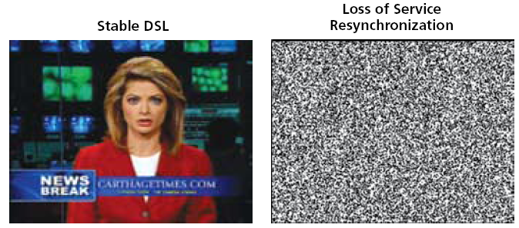

Figura 3. Pérdida de servicio debido a resincronización

La Figura 4 muestra los resultados reales obtenidos después de 24 horas de monitorización de una línea. Como puede observarse en la figura la variación de la diafonía entre horas valle (baja diafonía) y horas pico (alta diafonía) puede llegar a ser de 15 dB o más, siendo esta variación de 15 dB suficiente para rebasar el margen de ruido habitual de 6 dB en líneas estables, provocando la resincronización de la línea. Para estas líneas inestables existe una simple estrategia que consiste en elegir un margen de ruido mayor, cuya consecuencia es una reducción del ancho de banda disponible. Más aún, después de la resincronización el ruido recibido puede incluir diafonía, por lo que el margen de ruido de 6 dB o mayor se añadirá de nuevo. De esta manera se produce una gran degradación del ancho de banda porque la SNR útil para bitloading disminuye significativamente, tal y como se muestra en la figura 1F. Por tanto, aumentar el margen de ruido para resolver problemas de estabilidad dista mucho de ser lo óptimo.

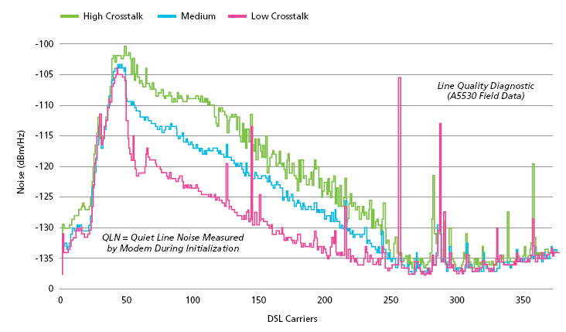
Figura 4. Aumento de la diafonía durante horas pico

III. La SOLUCIÓN ARTIFICIAL NOISE/VIRTUAL NOISE DE Alcatel-Lucent
El objetivo de Artificial Noise/Virtual Noise (ANVN) consiste en minimizar el impacto debido a un aumento de la diafonía, enterrando todas las variaciones de ruido bajo una máscara elaborada para hacer el sistema estable.

Alcatel-Lucent propuso VN para resolver problemas de estabilidad en VDSL2; actualmente se encuentra incluido en el estándar G.993.2 como funcionalidad opcional. VN es una densidad espectral de potencia (PSD) de ruido que define el operador mediante un modelo lineal por tramos basado en puntos discretos o breakpoints. Esta PSD de ruido está referenciada al transmisor, y es convertida por el receptor en la correspondiente PSD de ruido del receptor (Rx PSD). Como resultado, la configuración de VN es independiente de la longitud de la línea e impone un límite a la relación SNR alcanzable, una vez definida la potencia transmitida. Como aparece indicado en la Figura 5, durante la inicialización el DSLAM envía al CPE del usuario los valores de los breakpoints de VN (hasta 32 como máximo) en sentido descendente. El CPE calcula el VN en sentido descendente a partir de la atenuación existente en la línea y selecciona el máximo entre este valor y el ruido real recibido. Por su parte el DSLAM hace lo mismo en el sentido ascendente, tomando el máximo entre el ruido real recibido y VN en sentido ascendente (calculado a partir de un máximo de 16 breakpoints).

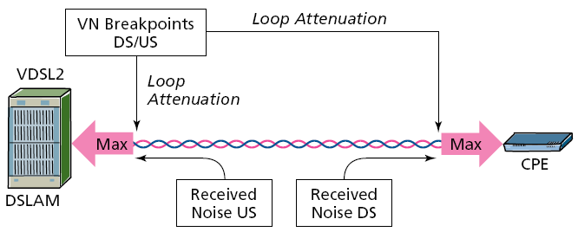

Figura 5. El concepto de Virtual Noise (VN)

Dado que VN resulta altamente eficaz para estabilizar las líneas, Alcatel-Lucent ha extendido este método a la tecnología ADSL. Como ADSL se encuentra ampliamente desplegado, la introducción de modificaciones en el estándar no es una opción válida. Es muy difícil imponer nuevos requisitos regulatorios sobre líneas ya desplegadas, como por ejemplo el soporte de breakpoints de VN. Para superar este reto, los DSLAMs de Alcatel-Lucent inyectan físicamente ruido adicional en la línea (Artificial Noise, AN) tal y como puede observarse en la Figura 6. AN se comporta de manera similar a VN en tanto que limita la relación SNR ya que los breakpoints definen el ruido en el lado del transmisor, pero la diferencia con VN es que el CPE recibe la suma del AN atenuado y del ruido normal recibido. Además AN sólo se implementa en el sentido descendente, y puede emplearse en cualquier tecnología ADSL. AN también se define a partir de 32 breakpoints, y siempre y cuando la forma del ruido no sea demasiado extraña, los breakpoints de AN y VN permiten una gran flexibilidad.

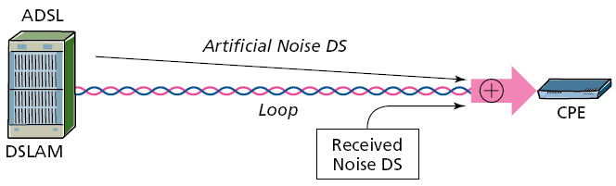

Figura 6. El concepto de Artificial Noise (AN)

A continuación en la Figura 7 se empleará AN como ejemplo para simplificar la explicación. El principio de funcionamiento de VN es similar. Cuando se aplica AN a la línea, el CPE recibe la suma de AN y del ruido normal recibido. De acuerdo con la Figura 7A, por encima de esta suma de ruidos se añade un margen de ruido. Normalmente el margen de ruido empleado en presencia de ANVN puede ser mucho menor que el que se emplearía sin ANVN (por ejemplo 3-5 dB en lugar de 9-15 dB). En tanto que el ruido sea inferior que el ruido artificial, el sistema permanece estable, ya que la suma de ambos ruidos consume menos de 3 dB del margen de ruido (Figura 7B). Comparando con la estrategia basada en alto margen de ruido, la utilización de AN proporciona mayor ancho de banda mientras que a la vez mantiene la estabilidad de la línea (ver Figura 1F).

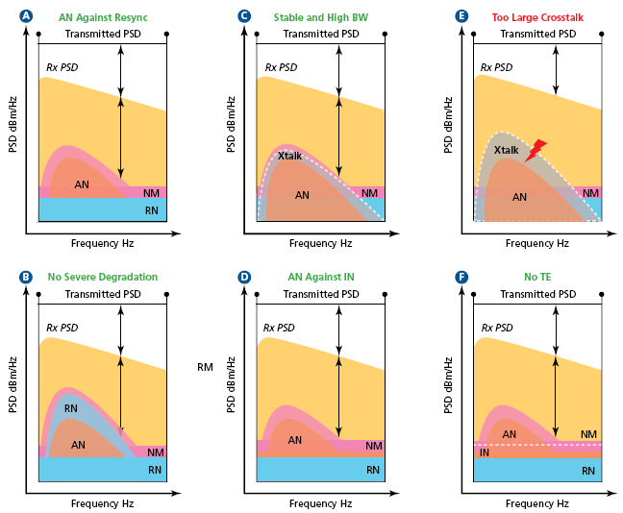

Figura 7. ANVN como solución para los problemas de inestabilidad en líneas DSL

Si AN se configura demasiado bajo o si la diafonía aumenta por encima del nivel de AN configurado, el sistema podría reinicializarse (dependiendo de la velocidad del bit-swap), según se muestra en la Figura 7C. Sin embargo, según las Figuras 7D y 7A se inicializa con un pequeño margen de ruido, de tal manera que el ancho de banda útil es grande, con una mínima diferencia antes y después de la sincronización. Análogamente si la línea se resincroniza por otras razones (por ejemplo, si el usuario enciende el CPE en condiciones de baja diafonía), el ancho de banda es relativamente grande, con una pequeña variación. Como resultado, el usuario no experimenta una degradación del servicio significativa. ANVN no sólo permite combatir las inestabilidades producidas por diafonía, sino que también es capaz de mejorar la robustez ante el ruido impulsivo. Como habitualmente el ruido impulsivo de pequeña amplitud es más frecuente que el ruido impulsivo de gran amplitud, ANVN puede utilizarse para construir un pedestal de ruido configurable (Figura 10E), protegiendo así la línea frente a la mayor parte de ruido impulsivo (Figura 10F).

IV. RENDIMIENTO DE ARTIFICIAL NOISE Y VIRTUAL NOISE
Los datos de campo proporcionan evidencias de que el empleo de AN puede mejorar la estabilidad de las líneas ADSL. La Figura 11 compara la estrategia basada en AN con la estrategia de alto margen de ruido, específicamente para ADSL2plus en líneas de 1km y 1,4km de cable de 0,5 mm de British Telecom. Para la sincronización durante la noche se supone que los interferentes tienen sus CPEs apagados. Durante el día, los CPEs se encuentran encendidos. Se hicieron pruebas en las que AN necesitó un margen de ruido de sólo 1 dB, frente a la estrategia de alto margen de ruido que precisó hasta 27 dB de margen para conseguir estabilidad. Aunque en ambos casos se consiguió un nivel aceptable de estabilidad, es apreciable que el ancho de banda con la solución basada en AN es siempre mejor que el obtenido con alto margen de ruido. Incluso con resincronización forzada (encendiendo los interferentes durante el día) el ancho de banda en el caso de AN sólo se ve marginalmente afectado, mientras que en el caso con alto margen de ruido se reduce a menos de la mitad.

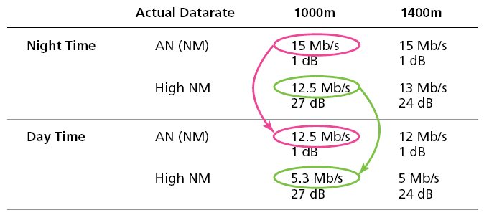
Figura 11. La estrategia basada en Ruido Artificial (AN) es superior a la estrategia con alto margen de ruido (High NM)

V. CONFIGURACION DE artificial noise y viRtual noise
Existen dos métodos para determinar la configuración óptima de ANVN para una línea concreta (es decir, para calcular los breakpoints óptimos que definen el perfil ANVN):

Modelo Teórico: Si no se dispone de medidas de campo previas, puede emplearse un modelo teórico para calcular los breakpoints. Sin embargo, además de estos valores teóricos es necesario incluir un margen de seguridad para tener en cuenta las diferencias entre cables y la potencia real de las diafonías.

Diagnóstico de la Calidad de la Línea (Line quality diagnosis, LQD): Los datos de campo recogidos con una herramienta de análisis de redes de acceso, como 5530 Network Analyzer de Alcatel-Lucent, proporciona breakpoints más precisos y fiables que un modelo teórico. Para una línea individual, debería ejecutarse un Diagnóstico de la Calidad de la Línea (LQD) durante, por ejemplo, 24 horas o 1 semana, con el fin de medir todos los posibles niveles de ruido y sus variaciones. Para esta función, LQD puede ser realizado por un sistema de análisis de líneas como el 5530 Network Analyzer de Alcatel-Lucent (NA). El sistema puede monitorizar parámetros de líneas DSL durante largos períodos de tiempo de tal manera que el comportamiento que depende del tiempo, incluyendo ruido, pueda ser identificado. A partir de la información de SNR y QLN del CPE, el NA puede recomendar el perfil de ANVN. Aquellas líneas con entornos de diafonía similares pueden configurarse seleccionando un perfil de entre un conjunto de perfiles predeterminados. En este caso la misma configuración ANVN se aplicaría a varias líneas. Otras líneas que presenten una diafonía particularmente compleja podrán necesitar una gestión por línea. En este caso se aplicaría de manera individual a cada línea una configuración única y optimizada.

VI. CONCLUSIONES
Artificial Noise (AN) y Virtual Noise (VN) son dos nuevas técnicas inventadas por Alcatel-Lucent. Estas técnicas permiten a los operadores garantizar la estabilidad de líneas DSL con mayor ancho de banda que el que se obtiene con los métodos tradicionales, como la introducción de Alto Margen de Ruido. Ambas técnicas están soportadas en los DSLAMs de Alcatel-Lucent y se encuentran optimizadas cuando actúan conjuntamente con 5530 Network Analyzer para determinar la configuración óptima de ANVN teniendo en cuenta las condiciones reales de la línea. Virtual Noise forma parte del estándar VDSL con requisitos específicos para DSLAM y CPE VDSL2, mientras que Artificial Noise funciona con todos los CPEs ADSL existentes sin imponer requisitos adicionales.

